

## Documento de Requisitos

## *Alisson Jaques*

## *Amanda Rios*

## *Daniel Henrique*

## *Guilherme Gomes*

## *Rony Freitas*

## *Vitor Soares*

# Introdução

Apresentamos a seguir, a descrição sobre o processo de criação do sistema, bem como um detalhamento da base de dados e uma esquematização do banco de dados, onde ficarão armazenado as informações e os dados adquiridos com o processamento da base bruta de dados.

# Escopo de Dados

## Dados Selecionados

A cliente é muito supersticiosa e, cansada de somente recorrer ao acaso, tendo em vista que a mesma é administradora de uma casa lotérica, deseja o melhor resultado para um único vencedor que acertou 20 bolas. Para tanto, os dados considerados da tabela serão os referentes às 20 bolas, ganhadores que acertaram 20 números e valor rateio de 20 números. Assim, todas as colunas de outros tópicos (que não esses) serão desnecessárias, pois as colunas de dados aqui mencionadas são suficientes para a realização da tarefa.

## Dados Descartados

Os dados descartados foram: concurso, data sorteio, arrecadação total, cidade, UF, ganhadores 19 números, ganhadores 18 números, ganhadores 17 números, ganhadores 16 números, ganhadores nenhum número, valor rateio 19 números, valor rateio 18 números, valor rateio 17 números, valor rateio 16 números, valor rateio nenhum numero, acumulado 20 números, acumulado 19 números, acumulado 18 números, acumulado 17 números, acumulado 16 números, acumulado nenhum numero, estimativa premio e valor acumulado especial. Esses dados foram descartados porque são desnecessários para a realização da tarefa que o cliente solicitou.

# Tecnologias e Recursos

## Tecnologias de Programação

PHP: Utilizado para o processamento bruto dos dados iniciais, e posterior tratamento, como envio ao banco de dados, tratamento e visualização.

JavaScript: Utilizado para percorrer o DOM do arquivo HTML, trazendo assim, a parte realmente útil dos dados.

MySql: Utilizado para armazenar os dados obtidos da extração e para uso posterior como informação.

## Recursos e Tecnologias de Apoio

Trello: Utilizado para boa distribuição de tarefas e organização geral da equipe.

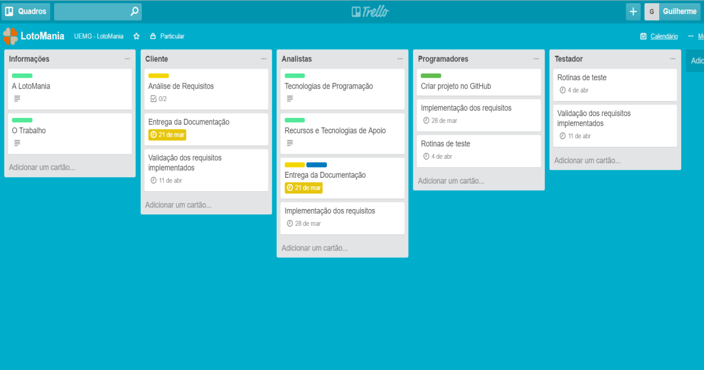GitHub: Utilizado para manter o código fonte do projeto versionado e aberto para futuros estudos

# Armazenamento de Dados

A forma escolhida de armazenamento de dados foi através de Banco de Dados MySql, devido principalmente, à linguagem escolhida, o PHP, onde já há suporte e recursos de conexão com vários bancos, inclusive com este.

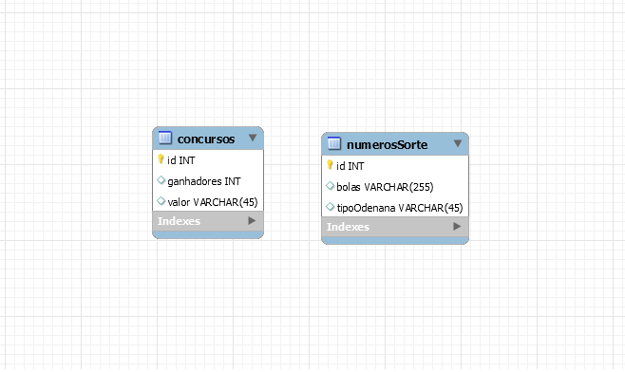

(A estrutura do banco pode adquirir mudanças ao longo do desenvolvimento)